ФИНАНСОВАЯ ГРАМОТНОСТЬ В ДОО

В современной концепции образования подчеркивается особое значение дошкольного возраста в формировании и развитии уникальнойличности ребенка, т.к. на этом этапе закладываются основы личностной культуры, обеспечивается усвоение первоначальных социокультурных правил и норм.
Отличительная особенность этого периода от последующих периодов развития ребенка состоит в том, что он обеспечиваетобщее развитие, является фундаментом для приобретения в будущем специальных знаний и навыков.
Все это делает актуальной проблему формирования элементарных экономических представлений, начиная с дошкольного возраста. Дети рано включаются в экономическую жизнь семьи, сталкиваются с деньгами, ходят с родителями в магазины, участвуют в купле-продаже и других финансово-экономических отношениях, овладевая, таким образом, экономической информацией на житейском уровне.

Программа «Приключение кота Белобока, или экономика для малышей», в первую очередь ориентируется на всестороннее развитие личности ребенка, его способностей (познавательных, коммуникативных, творческих). Главный критерий отбора материала курса – его экономическая направленность, воспитательная ценность, занимательность, возможность применения полученных знаний, умений и практического опыта в повседневной жизни.

Данная программа составлена в соответствии с принципами, определенными ФГОС дошкольного образования (полноценное проживание ребенком всех этапов детства, обогащение детского развития, учет индивидуальных особенностей детей, сотрудничество с семьей) и направлена на достижение следующих целей:
- формирование экономических представлений и компетенций;
- развитие экономического мышления дошкольников;
- воспитание социально-личностных качеств и ценностных ориентиров, необходимых для рационального поведения в сфере экономики.
Содержание программы обеспечивает развитие личности, мотивации и способностей детей в различных видах деятельности:
- социально-коммуникативное развитие;
- познавательное развитие;
- речевое развитие;
- художественно-эстетическое развитие;
- физическое развитие.

Образовательный курс знакомство с миром экономики и финансов логически выстроен от осознания собственного опыта – к пониманию экономических, в том числе финансовых категорий; от простейших экономических категорий - «труд», «профессия», «потребность», «деньги» к более сложным финансово-экономическим явлениям («товарно-денежные отношения», «купля-продажа», «бюджет»).

Памятка
«Как правильно экономить деньги?»
- Старайтесь тратить деньги с умом!
- Учитесь отличать «потребности» от
«желаний». Первые, обычно, менее затратные, чем желания.
- Заведите копилку и вносите в нее сдачу от своих покупок. Так вы сможете накопить сбережения.
- Когда вы идете за покупками, то старайтесь выбрать те товары, в которых нуждаетесь. Если выберете сразу несколько товаров с одинаковыми функциями, то научитесь сравнивать цены и делать грамотный вы-
бор.

Запомните, что финансовая грамотность играет огромную роль в вашем будущем и вашей независимости!

Я кладу их не в платок,
Я кладу их в кошелек. (Деньги)

Дядя Коля-нумизмат.
Значит, каждый экспонат, Я, скажу вам по секрету, Называется…(Монета.)

Важную роль в экономическом воспитании отводиться использованию сказок. Пониманию многих экономических явлений, развитию познавательного интереса к экономике, созданию положительной мотивации к ее изучению в значительной степени способствует сказка.
Выделяют несколько групп сказок, ориентированных на освоение экономических понятий:
- сказки, раскрывающиеся потребности (в производстве и потреблении товара, их сбыте, распределении) и возможности их удовлетворения (русские народные сказки «Жадная старуха», «Иван – царевич и серый волк», «Как коза избушку построила»);
- сказки, отражающие труд людей («Крошечка Хаврошечка», «Морозко», А.С. Пушкин «Сказка о попе и работнике его Балде»);
- сказки, показывающие быт, традиции народа, особенности ведения народного хозяйства; (С.Т.Аксаков «Аленький цветочек»);
- сказки, знакомящие с понятиями: «деньги»,
«доходы», «расходы»; экономическими категориями: труд, распределение, обмен, производство (С.Михалков «Как старик корову продавал»,«Лисичка со скалочкой», Г.Х.Андерсен «Огниво»);
- сказки, помогающие понять значение таких
«экономических» качеств личности, как эконо-мичность, предприимчивость, расчётливость, практичность, хозяйственность, бережливость (К.Чуковский «Федорино горе», А.С.Пушкин «Сказка о рыбаке и рыбке»).
В этих сказках экономическое содержание развертывается перед детьми в виде проблемных ситуаций, решение которых развивает логику, самостоятельность, нестандартность мышления, коммуникативно-познавательные навыки.

«Сказка для ребенка такое же серьезное и настоящее дело, как игра. Она нужна ему для того, чтобы определиться, чтобы изучить себя, измерить, оценить свои возможности»
Джанни Родари

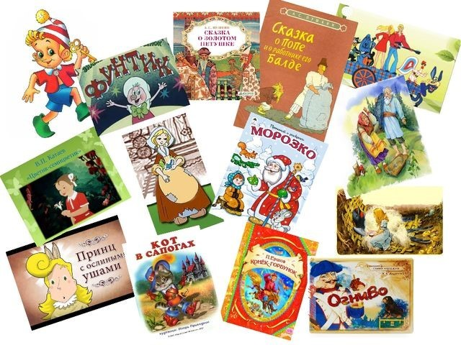
Муниципальное бюджетное дошкольное образовательное учреждение
«Детский сад №14 «Солнышко»

Бережное и разумное отношение к деньгам — это то, что дети возьмут в первую очередь
у родителей

Подготовила: воспитатель Будеева К.В.

